www.gerhard-net.de/moor und
www.gerhard-net.de/marc/school/zitieren.html wurde nicht beachtet!
Es fehlen die Quellen hinter den Abbildungen!
Kein Blocksatz

Es fehlt eine Überschrift.

Der nächste Satz ist von Wikipedia übernommen! Plagiat ohne Angabe der Quelle!!!
Note 6
Das Schwarze Moor liegt im Bereich der bayrischen Rhön am Dreiländereck von Hessen, Thüringen und Bayern. Mit 66,4 Hektar ist das Feuchtgebiet das größte Hochmoor in der Rhön.
Das größte Moor der Rhön ist das Schwarze Moor gehört zu den bekanntesten Mooren der Rhön und wird oft von Touristen aufgesucht. Die Entstehungsgeschichte beginnt etwa nach der letzten Eiszeit (vor ca. 13 000 Jahren), als sich bei feuchtkaltem Klima eine niedrige Tundrenvegetation ausbreitete. In Mulden mit tonigem und daher wasserundurchlässigem Untergrund siedelten sich damals feuchtigkeitsliebende Pflanzen (handelt es sich nicht hauptsächlich um Torfmoos?) an, die sich nach ihrem Absterben nur ungenügend zersetzten und schließlich ein immer stärker werdendes Polster, das selbst die Hänge der Mulden hinauf kroch und im zentralen Bereich eine uhrglasförmige Wölbung hervorrief, die beim Roten Moor infolge der Torfgewinnung längst verschwunden, beim Schwarzen Moor aber deutlich sichtbar ist. Diese Aufwölbung ist für so genannte Hochmoore typisch und deshalb auch namens gebend.
Durch das Absterben der vermehrten Pflanzen können die Bakterien nicht schnell genug abbauen und es lagert sich Faulschlamm ab. An den Schichtfolgen lässt sich ablesen, dass Zeiten stürmischen Wachstums von schwachem Wuchs abgelöst wurden. Wenn man weiß, dass die Torfauflage auf dem Untergrund beim Roten Moor stellenweise bis zu 7 und beim Schwarzen Moor etwa bis 5 Meter mächtig ist und doch nur von durchschnittlich 1 bis 2 Millimeter (Höhenwachstum pro Jahr oder Jahrzehnt oder Monat) ausgegangen werden kann, dann lässt sich dieser lange Zeitraum messen.
Charakteristisch für das Schwarze Moor sind die Flarken und Kolken. Es diese eigenartigen Wasseransammlungen, die teils bis zu zwei Meter tief sind und manchmal Form und Größe ändern. Vom Volksmund wird die große Wasseransammlung zentral des Moors Moorauge bezeichnet, die bis zu 50 Meter Durchschnitt misst. Man hat noch nicht klären können, wie sie entstanden sind und weiß auch nicht, ob sie früher vielleicht auch im Roten Moor vorhanden waren. Jedenfalls kommen sie in westdeutschen Mooren sonst nicht vor.
Der nächste Abschnitt ist von Wikipedia übernommen! Plagiat ohne Angabe der Quelle!!!
Note 6
Außerdem hat er nichts mit der Entstehung des Moores zu tun! Torfabbau ist ein anderes Thema.
Im Schwarzen Moor wurde von 1770 bis 1939 Torf abgebaut, es lieferte aber nur geringe Mengen. Das Gebiet steht bereits seit 1939 unter Naturschutz. Nach der Unterschutzstellung durfte kein Torf mehr abgebaut werden. Das 66 Hektar große und teilweise über acht Meter mächtige Hochmoor kann noch heute beinahe in seinem ursprünglichen Zustand bestaunt werden, da es nur ehemalige kleine Torfstiche, wie am Wasserloch, gab.
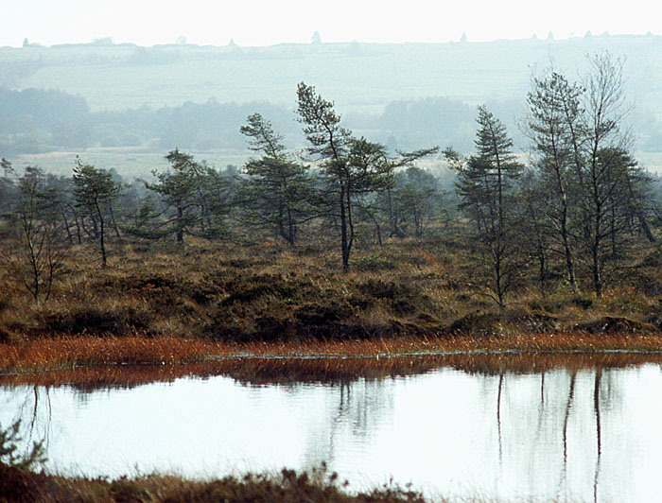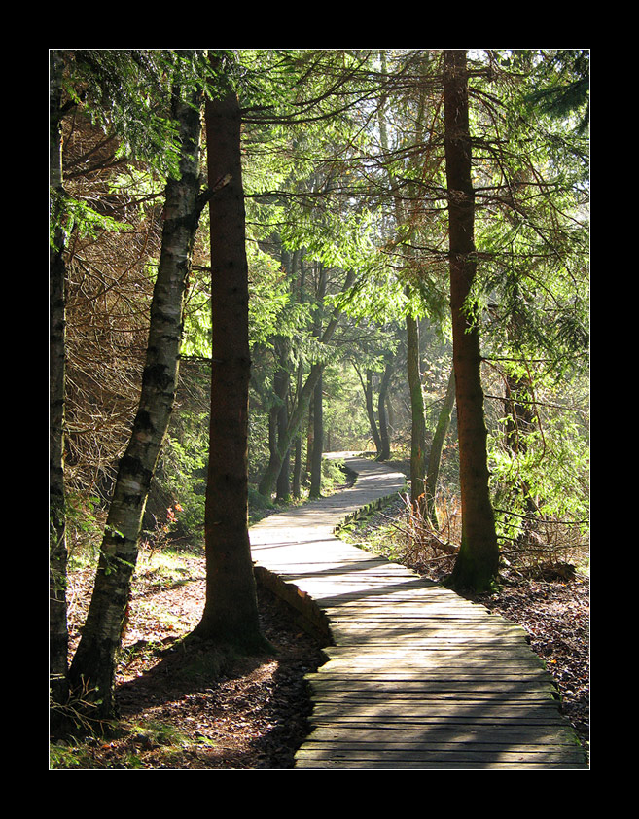
Bildunterschrift und Quelle fehlt Bildunterschrift und Quelle fehlt
Aus den Bildern lässt sich nicht über das Thema herauslesen, das rechte Bild ist sogar völlig fehl am Platz.

Der nächste Abschnitt ist von Wikipedia übernommen! Plagiat ohne Angabe der Quelle!!!
Note 6
Außerdem hat er nichts mit der Entstehung des Moores zu tun!
Im Mai 1987 wurde der erste Moorlehrpfad in Bayern mit einem 2,2 km langen Bohlensteg durch das Moor eröffnet. Mit 23 Informationstafeln stellt der Lehrpfad die Tier- und Pflanzenwelt des Moores vor. In den letzten Jahren wurde der Lehrpfad noch etwas erweitert und weist jetzt eine Gesamtlänge von 2,7 km auf.

SAGEN zum schwarzen Moor:
Das Moorvöglein
In lauen Sommernächten singt manchmal im Schwarzen Moor ein Vöglein ein wundersames Lied und verschwindet jedes Mal wieder, wenn in der Morgendämmerung die Aveglocke aus der Tiefe des Moores klingt.
Die Rhönmoore
Über die Entstehung der Rhönmoore erzählt man sich, der Teufel habe vom Meer her Wasseradern durch unterirdische Felsenklüfte bis in die Rhönberge geleitet, wodurch die Hochflächen der Rhön in Moore verwandelt worden seien. Ursprünglich beabsichtigte der Teufel, mit dem hergeleiteten und zusammen gestauten Wasser die Täler zu überfluten. Doch die Bewohner beteten in ihrer Not zu Gott um Abwendung der drohenden Gefahr; und als der Teufel einsehen musste, dass all seine Mühe umsonst war, da ließ er zornig sein begonnenes Unheilswerk liegen, und so blieben die Moore zurück. Seine Sippschaft, die er inzwischen aber auf der Hohen Rhön angesiedelt hatte, versank im Roten Moor.
Quelle fehlt Außerdem hat es nichts mit der Entstehung des Moores zu tun!
Der versunkene Ort
Vor undenklichen Zeiten versank im Schwarzen Moor eine schöne Stadt, jenseits des Steintores, weil die Einwohner von ihrem sündhaften Leben nicht ablassen wollten. An die Stelle der Stadt trat nun ein unergründlich tiefer, schwarzer See, der nach und nach bis auf die wenigen schwarzen Löcher von einer dichten Moordecke überzogen wurde. In der Tiefe des Moores jedoch ist das Leben noch nicht erstorben; denn wenn die Bewohner des versunkenen Ortes zu ihrer Kirche eilen und reuevoll um Erlösung beten, dann braust es gewaltig im Moor, und schwarzes schlammiges Wasser gärt aus dem Moorauge.
Auch haben manche, die sich am Rande des Moores niederlegten, zuweilen noch die Turmuhr schlagen und die Hähne krähen hören. Nur drei Jungfrauen aus dem versunkenen Ort war es gestattet, zuweilen aus dem Moore emporzukommen. Sie wurden in der Umgebung die Moorjungfern genannt und kamen regelmäßig zum Kirmestanz nach Wüstensachsen. Als sie aber dort einmal über die Zeit zurück gehalten wurden, verließen sie traurig den Tanzplatz. Am anderen Morgen war das Moorauge blutrot gefärbt. Die Moorjungfern hat seitdem keiner mehr zu Wüstensachsen gesehen. In nächtlicher Stunde schweben nur noch die Seelen der drei Moorjungfern mit denen der anderen dort Versunkenen als Irrlichter über dem Moore.
Quelle fehlt Außerdem hat es nichts mit der Entstehung des Moores zu tun!

Quellenverzeichnis

D., Christoph (2005) – Path of doubt Schwarzes Moor .– fotocommunity GmbH & Co. KG, Bonn, Online: http://www.fotocommunity.de/pc/pc/extra/search/options/YToyOntzOjg6ImFkdmFuY2VkIjtzOjE6IjEiO3M6MTI6InNlYXJjaHN0cmluZyI7czoxNDoic2Nod2FyemVzIG1vb3IiO30/display/4448117, zuletzt abgerufen am 07.05.2007.
Hertel, Harald (2003) Hochrhön - im "Schwarzen Moor".– fotocommunity GmbH & Co. KG, Bonn, Online: http://www.fotocommunity.de/pc/pc/extra/search/options/YToyOntzOjg6ImFkdmFuY2VkIjtzOjE6IjEiO3M6MTI6InNlYXJjaHN0cmluZyI7czoxNDoic2Nod2FyemVzIG1vb3IiO30/display/864560, zuletzt abgerufen am 07.05.2007.
Kiefer, Willy (1996): Die Moore der Rhön (Broschüre).- 32 S., Druckerei Parzeller, Fulda, ISBN: 3-7900-0269-0.
Wikidedia (2007a): Schwarzes Moor.- Wikipedia Deutschland, Gesellschaft zur Förderung Freien Wissens e.V., Berlin, Online: http://de.wikipedia.org/wiki/Schwarzes_Moor, zuletzt abgerufen am 07.05.2007.

www.wikipedia.de DAS IST KEINE QUELLENANGABE!!!!

